**Základní škola, Praha 2, Jana Masaryka 21, 120 00**

IČ 47610859, tel. 222515187, 731253381 [skola@zsjm.cz](mailto:skola@zsjm.cz), www.zsjm.cz

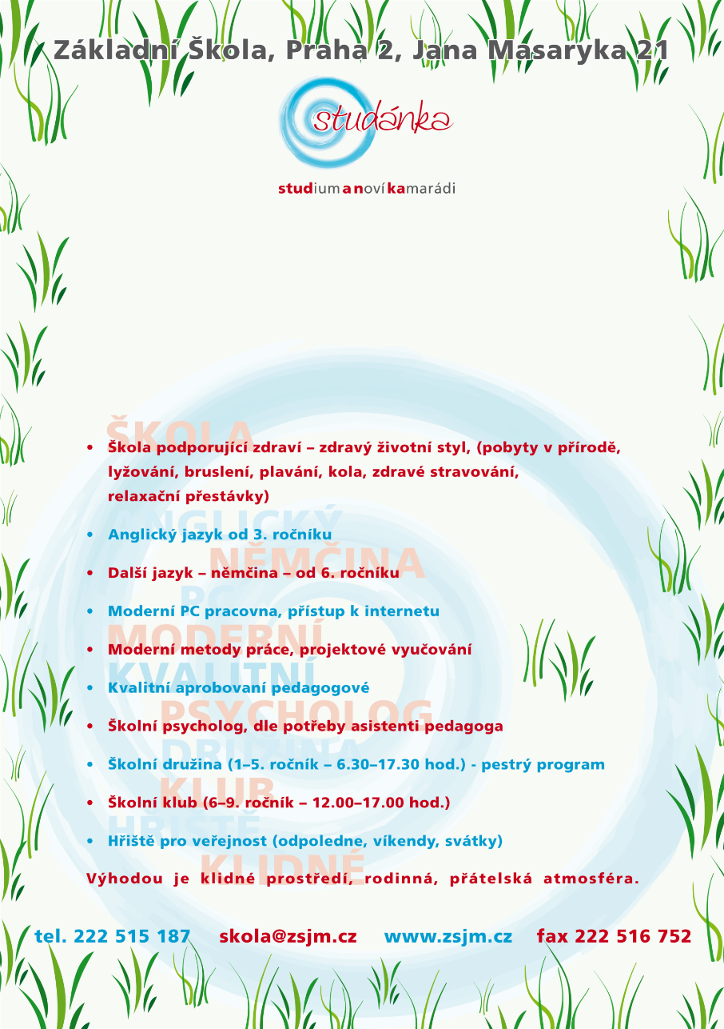

**Symbion CZ s.r.o.**

**V Olšinách 2300/75**

**100 00 Praha 10-Strašnice**

DIČ: CZ 28516397

V Praze dne 3. 9. 2020

**Objednávka**

Objednáváme u Vás dle vypracované cenové nabídky ze dne 2. 9. 2020 dodávku Wi-fi infrastruktury v ZŠ v celkové ceně 128 871,- Kč.

Termín dodání a instalace: dle domluvy do 30. 9. 2020

Tato objednávka podléhá zveřejnění a obě strany souhlasí se zveřejněním v Registru smluv.

Objednávku zveřejní objednatel po potvrzení této objednávky.

Mgr. Iva Vlášková

ředitelka školy